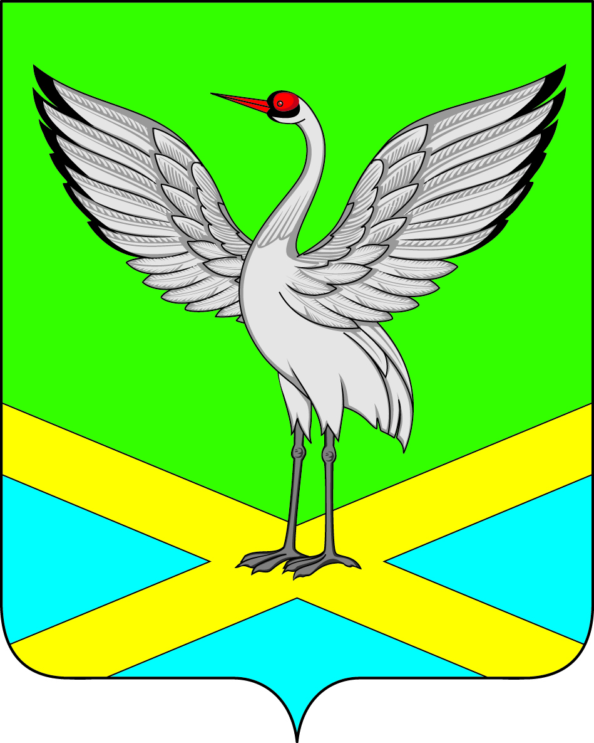

Совет городского поселения «Забайкальское»
муниципального района «Забайкальский район»
IV-го созыва

РЕШЕНИЕ

пгт.Забайкальск

« 16 » марта 2018 года № 101

О внесении изменения в решение Совета городского поселения «Забайкальское» № 52 от 26.05.2017г «О денежном вознаграждении лиц, замещающих муниципальные должности в органах местного самоуправления городского поселения «Забайкальское»

В соответствии с Федеральным законом от 6 октября 2003 года № 131-ФЗ «Об общих принципах организации местного самоуправления в Российской Федерации», статьями 1, 3 Закона Забайкальского края от 24 декабря 2010 года № 455-ФЗ «О гарантиях осуществления деятельности депутата, члена выборного органа местного самоуправления, выборного должностного лица местного самоуправления», постановления Правительства Забайкальского края от 29 декабря 2017 года № 596 «О внесении изменений в Методику расчета нормативов формирования расходов на содержание органов местного самоуправления муниципальных образований Забайкальского края, утвержденную постановлением Правительства Забайкальского края от 02 декабря 2017 года № 438», руководствуясь статьей 25 Устава городского поселения «Забайкальское», Совет городского поселения «Забайкальское» решил:

1. Внести изменение в Положение о денежном вознаграждении лиц, замещающих муниципальные должности в органах местного самоуправления городского поселения «Забайкальское», утвержденное решением Совета городского поселения «Забайкальское» от 26 мая 2017 года № 52 «О денежном вознаграждении лиц, замещающих муниципальные должности в органах местного самоуправления городского поселения «Забайкальское»»:
Пункт 3 Положения изложить в новой редакции:
«3. Главе городского поселения «Забайкальское» устанавливается денежное вознаграждение в размере 6,2 должностных оклада в сумме 39568,40 рублей, состоящее из:
3.1. должностного оклада в размере 6382,00 рублей;
3.2. ежемесячных и иных дополнительных выплат:
3.2.1. ежемесячного денежного поощрения в размере 5,2 должностных окладов;
3.2.2. единовременной выплаты при предоставлении ежегодного оплачиваемого отпуска в размере трёх должностных окладов;
3.2.3. материальной помощи в размере двух должностных окладов."

Пункт 4 Положения изложить в новой редакции:
«4. Депутату Совета городского поселения «Забайкальское», осуществляющему свои полномочия на постоянной основе, устанавливается денежное вознаграждение в размере 5,7 должностных оклада в сумме 29104,20 рублей, состоящее из:
4.1. должностного оклада в размере 5106,00 рублей;
4.2. ежемесячных и иных дополнительных выплат:
4.2.1. ежемесячного денежного поощрения в размере 4,7 должностных окладов;
4.2.2. единовременной выплаты при предоставлении ежегодного оплачиваемого отпуска в размере трёх должностных окладов;
4.2.3. материальной помощи в размере двух должностных окладов.»
2. Действие настоящего решения распространяется на правоотношения возникшие с 01 января 2018 года.

и.о.Главы городского поселения
«Забайкальское» О.В.Писарева

